扬州市江都区2012-2013八年级下物理期中调研试卷及答案
2013.04
（满分100分，时间100分钟）
第一部分 选择题（共24分）
一、选择题（本题共12小题，每小题2分，共24分）
1、下列数值中最接近一枚一元硬币所受的重力的是
A．0．06N B．0．6N C．1N D．2 N
2、下列实例与所利用的物质物理属性不相符的是
A．划玻璃的刀刃用金刚石做――因为金刚石的硬度大
B．电线的线芯用铜或铝做――因为铜或铝的导电性能好
C．毛皮摩擦过的塑料尺能吸引碎纸屑――因为塑料尺有磁性
D．水壶的把手用胶木做――因为胶木的传热性差
3、下列事例中，属于分子不停地做无规则运动的是
A．秋风吹拂，树叶纷纷落下
B．在箱子里放几块樟脑丸，过些日子一开箱就能闻到樟脑的气味
C．繁华的街道上车水马龙，很热闹
D．室内扫地时，在阳光下，看见灰尘飞舞
4、使用弹簧测力计时，下面几种说法中错误的是
A．弹簧测力计必须竖直放置，不得倾斜
B．使用前必须检查指针是否指在零点上
C．使用中，弹簧、指针、挂钩尽量不要与外壳摩擦
D．使用时，必须注意所测的力不能超过弹簧测力计的测量范围
5、如果没有重力，下列哪些现象不会发生
A．飞扬的尘土就不会落回地面 B．茶杯里的水就倒不到嘴里
C．人头撞到墙上不会感到疼痛 D．人轻轻一跳就会离开地球
6、下列说法中正确的是
A．原子是由原子核和核外电子组成的
B．在天文学中，用“光年”作为时间单位
C．太阳是宇宙的中心，地球是太阳的一颗行星
D．谱线“红移”现象说明星系在逐渐靠近我们
7、在下列事例中，属于有害摩擦的是
A．夹取食物时筷子与食物的摩擦 B．机器转动时转轴受到的摩擦
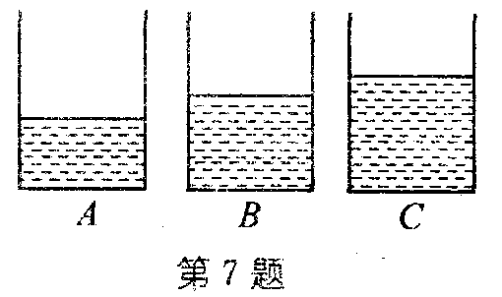
C．走路时鞋子与地面的摩擦 D．爬杆时手与杆的摩擦
8、如图所示，A、B、C三个完全相同的杯子内，盛有不同体积的水，现将三个质量相同、材料不同的实心金属球甲、乙、丙分别浸没在A、B、C三个杯子的水中(水均未溢出)，且杯中水面升高后，恰好相平，则比较甲、乙、丙三个金属球的密度是
A．甲最大 B．乙最大 C．丙最大 D．一样大

9、端午节赛龙舟是我国民间传统习俗．小明和她的同学一起在公园人工湖上举行龙舟比赛，使龙舟向前行驶的力的施力物体是 [来源:学_科_网Z_X_X_K]
A．船浆 B．湖水 C．同学 D．龙舟
10、如图所示，小明将弹簧测力计一端固定，另一端钩住长方体木块A，木块下面是一长木板，实验时拉着长木板沿水平地面向左运动，读出弹簧测力计示数即可测出木块A所受摩擦力大小。在木板运动的过程中，以下说法正确的是
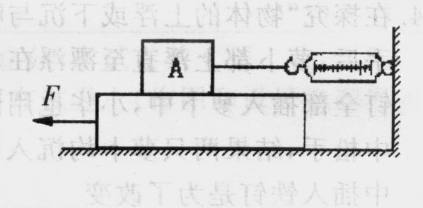
A．木块A受到的是静摩擦力
B．木块A相对于地面是运动的
C．拉动速度变大时，弹簧测力计示数变大
D．木块A所受摩擦力的方向向左
11、一人站在电梯上随电梯一起匀速上升，如图所示，则关于人的受力分析的下列叙述正确的是
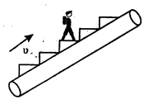
A．人受到重力，竖直向上的弹力以及水平向右的摩擦力
B．人受到重力，竖直向上的弹力以及水平向左的摩擦力
C．人受到重力，竖直向上的弹力
D．人受到重力，竖直向上的弹力，电梯对人斜向上与速度方向一致的推力
12、如图所示，放在M、N两水平桌面上的P、Q两物体，分别在F_{P}＝5N、F_{Q}=3N的水平拉力作用下做匀速直线运动，可以确定
A．桌面M一定比桌面N粗糙 B．P的速度一定大于Q的速度
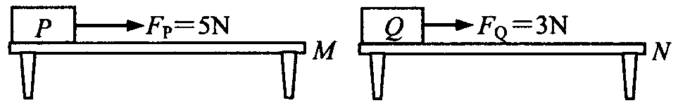
C．P的质量一定大于Q的质量 D．P受到的摩擦力一定大于Q受到的摩擦力

第二部分 非选择题（共76分）
二、填空题（本题共11小题，每空1分，共29分）
13．请在下面的横线上填上适当的单位：
一头大象的质量约4_▲_； 一个苹果重约2 ▲ .
14．钢丝钳的钳口上刻有凹凸花纹，这是为了增大 ▲ ；在泥泞的道路上空手行走往往比挑担子行走滑的厉害些，这是由于挑担后他对地面的 ▲ 增大，从而使摩擦力增大的缘故。
15．春天梅花绽放的时候，距离梅花很远的地方就能闻到花的香味，这种现象说明了 ▲ ；夏天，雨后天晴，池塘里荷叶上的水珠随荷叶拂动而滚动不止，当两滴滚动的水珠相遇时，能汇合变成一滴较大的水滴，这说明： ▲ .将50mL水和50mL酒精充分混合后，水与酒精的总体积将 ▲ (选填“大于”、“小于”或“等于”)100mL，上述现象说明分子之间有 ▲ 。
16．质量是4kg的铅球正在空中飞行（g取10N/Kg），它所受重力的大小是 ▲ N，施力物体是 ▲ ；
17．如图所示，小明用自制的重锤线来检查宣传画是否挂正的情景，他的画 ▲ （选填“是”或“不是”）正的，这利用了重力的方向总是 ▲ 的特点。
18．观察左图，压弯的蹦床能将运动员弹起，这说明被压弯的物体具有 ▲ ；观察右图发现，打桩机的重锤落下将木桩打入地中，说明被举高的物体具有 ▲ ．

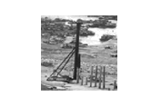
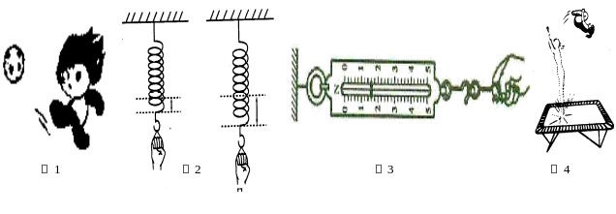

第18题图
第17题图

19．在探究甲、乙两种不同物质的质量和体积的关系时，得出了如图所示的图线。由图线可知，甲、乙两种不同物质的密度之比ρ_{甲}∶ρ_{乙}= ▲ 。用甲、乙两种不同的物质做成质量相同的实心体，则它们的体积之比V_{甲}∶V_{乙}= ▲ 。
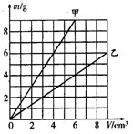
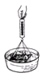
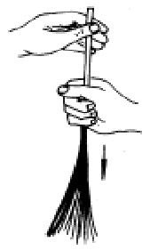
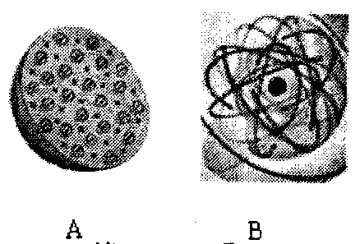

第20题图
第21题图
第22题图
第19题图
20．如图所示,小明把一块表面干净的玻璃板挂在弹簧测力计的下面，测得示数为2.5N，手持弹簧测力计的上端，把玻璃板往下全部放入水中一定深度处，再慢慢提起弹簧测力计，当玻璃板即将离开水面时，弹簧测力计的示数F ▲ 2.5N（选填“大于”、 “小于”或“等于”），其中的原因是 ▲ .
第19题图
21.电视机的荧光屏上经常粘有灰尘，这是因为电视机工作时，屏幕上带有 ▲ ， 而具有了 ▲ 的性质。如图所示，将一束扯成线状的塑料捆扎绳，用清洁干燥的手自上而下地捋，塑料绳就会 ▲ (散开/靠拢)，这是因为 ▲ .
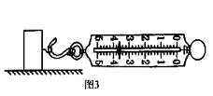
22．物质是由分子组成的，分子又是由原子组成的，原子的中心是 ▲ ，周围有 ▲ 绕其运动．科学家对原子的结构进行猜想和实验，并提出了多种模型。在如图所示的两种模型中， ▲ (选填“A”或“B”)是卢瑟福提出的原子核式模型。
23．利用弹簧测力计在水平面上拉着物体，弹簧测力计如图所示时，物体还处于静止状态，则物体受到的摩擦力是 ▲ N,当弹簧测力计示数是4N时，物体刚好匀速向右运动，则此时物体受到的摩擦力是 ▲ N,那么当弹簧测力计的示数是5N时，物体受到的摩擦力是 ▲ N,突然物体脱离秤钩向前滑动，在没有静止前所受摩擦力是 ▲ N.
第23题图

三、解答题（本题有9小题，共47分）
24．(4分)请按要求完成作图
⑴悬挂的小球摆动到图中所示位置，请画出这时小球所受重力和绳拉力的示意图。
⑵用水平向右的力F₁拉小车运动，地面对小车的摩擦力为f，试在图中画出这两个力的示意图．
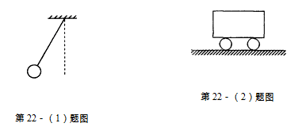
[来源:学|科|网]

25．(6分)为了判断一个小铁球是不是空心的，小明同学用天平、量筒和水测得如下数据：
铁球的质量m/g | 量筒内水的体积V水/ml | 量筒内水和铁球的总体积V总/ml
790 | 200 | 350
(g取10N/Kg ρ_{铁}＝7.9×10³㎏/ m³)，则
(1)该铁球的重力为多少？ (2) 该铁球的体积为多少？
(3)通过计算判断该铁球是空心的，还是实心的？若铁球是空心的，则空心部分的体积是多大？
26．(5分)某物理实验小组的同学在探究所受重力的大小与物体质量的关系时，实验记录如下表：
(1)在实验过程中，需要的测量工具有 ▲ 和 ▲ ；
(2)分析表中实验数据，得出的结论是： ▲ 。
被测物体 | 物体质量  m／kg | 重力  G／N | 比值G／m  (N／kg)
物体1 | 0.1 | 0.99 | 9.9
物体2 | 0.2 | 1.96 | 9.8
物体3 | 0.3 | 2.91 | 9.7
(3)小刚为了探究“物体所受的重力的大小是否与形状有关？”，他找了一些橡皮泥，用小刀把他削成不同的形状，分别测量出重力，从而得出结论。请问他的探究方法可行吗？为什么？
▲ _， ▲ .
27．（5分）在探究“物体的质量与体积之间的关系”时，小明同学把收集到的数据填入下表.但他漏填了第二次测量的质量和体积，其质量的示数如图所示。
实验[来源:学科网]  次数 | 测量对象 | 质量  m/g | 体积  V/cm³ | 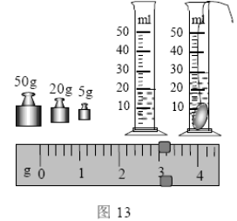  质量/体积  g/cm³
1 | 铁块1 | 46.8 | 6 | 7.8
2 | 铁块2 | ▲ | ▲ | ▲
3 | 铁块3 | 156 | 20 | 7.8
4 | 塑料块1 | 7.5 | 6 | 1.25
5 | 塑料块2 | 12.5 | 10 | 1.25
6 | 塑料块3 | 25 | 20 | 1.25
（1）请你根据已有的条件帮他将上表填写完整；
（2）分析表格中的数据，可以得出的结论是 ▲ （写出一个）。
28．(6分)在探究摩擦起电的实验中
（1）用毛皮摩擦过的橡胶棒能吸引纸屑，是因为橡胶棒带上了电荷。进一步实验发现，此时橡胶棒带的是负电，根据你所学习的原子结构的知识，橡胶棒带负电是因为（ ▲ ）
A.失去了一些质子 B.得到了一些电子 C.失去了一些电子 D.创造了负电荷
（2）根据你的分析，毛皮摩擦过橡胶棒后，毛皮 ▲ 带电。（选填“一定不”、“一定”或“可能”）
（3）通过实验探究，可知道自然界存在 ▲ 种电荷，它们之间相互作用的规律是：同种电荷互相 ▲ ，异种电荷互相 ▲ 。
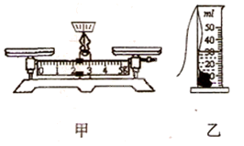
29．(6分)在“测量小石块的密度”的探究课上，某实验小组进行了如下实验探究活动。
(1)把天平放在水平桌面上，指针指在分度盘的中线处，如图甲所示，于是小丽同学直接使用天平进行测量。此时，同组同学马上阻止说：小丽的做法不对，不对之处是没有把游码向左移到标尺的 ▲ 。
(2)纠正错误后，发现天平横梁不平衡，此时应向 ▲ (选填“左”或“右”)端调节平衡螺母，使指针指在中线处。
(3)接着把小石块放在天平左盘，当右盘中放入20g、5 g砝码各一个时，天平横梁刚好平衡，则小石块的质量是 ▲ g。
(4)然后用一细绵线系住小石块，放入盛有水的量筒中，如图乙所示，然后取出小石块，此时量筒中水的体积是20ml，则小石块的体积为 ▲ cm³。
(5)利用密度公式计算出小石块的密度是 ▲ ㎏／m³，该小组测算得的密度值
▲ (选填“偏大”或“偏小”)。
30．(4分)小华看到：弹簧受到的拉力越大，它的长度就越长，于是他提出猜想：“弹簧的长度跟受到的拉力成正比”．为了验证自己的猜想，他设计了如图甲所示的实验，通过逐个加挂钩码，使弹簧受到的拉力F₁、F₂、F₃……逐渐增大，记下每次弹簧的长度L₁、L₂、L₃……．其实验数据如下表：
实验次数 | 1 | 2 | 3 | 4 | 5 | 6
拉力F/N | 0 | 0.5 | 1 | 1.5 | 2.0 | 2.5
弹簧长度L/cm | 6 | 8 | 10 | 12 | 14 | 16
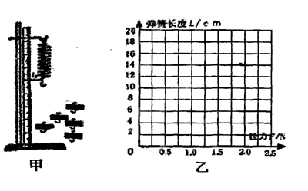
(1)根据实验数据，在图乙中画出弹簧长度L与拉力F的关系图象．

(2)根据数据分析可知弹簧的原长为 ▲ cm，
(3)分析实验结果，你认为小华的猜想正确吗？
答 ▲ ，请说明理由： ▲ ．
31．（7分）在测定盐水密度的实验中，小东同学按照正确的实验方法和步骤进行操作，并设计了如下记录数据的表格。
（1）小东在测量质量的过程中，发现指针静止时的位置如图甲所示，则接下去的正确操作应是（ ▲ ）
A．向左调节平衡螺母
B．向右调节平衡螺母
C．向右调游码或适当增加右盘中的砝码及调游码
D．向左调游码或适当减少右盘中的砝码及调游码
（2）如图乙显示的是从烧杯中倒出部分盐水后测得烧杯和剩余盐水的总质量；图丙显示的是将烧杯中部分盐水倒入量筒后的情景。根据图中情景帮小东将下表填写完整。
烧杯和盐水的总质量m₁/g | 烧杯和剩余盐水的总质量m₂/g | 倒出盐水的质量m/g | ▲ | 盐水的密度  ρ/kg·m-3
190 | ▲ | ▲ | ▲ | ▲

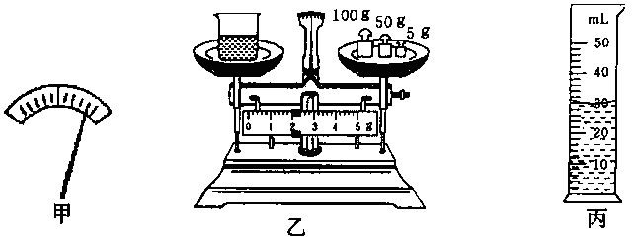

32．(4分)学习过“影响摩擦力大小的因素”后，同学们想比较一下外形相同的木块表面和铁块表面的粗糙程度，
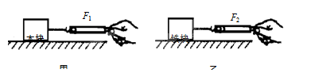
(1) 小军同学建议：可以先在水平面上匀速拉动木块，记下弹簧测力计的示数为F₁（如图甲所示）；再用同样的方法拉动铁块，记下弹簧测力计的示数为F₂（如图乙所示）。若F₁＞F₂，则说明木块表面更粗糙；反之，则说明铁块的表面更粗糙。你认为小军的方法正确吗？ ▲ 。理由是： ▲

甲 乙

(2)请说出你所设计的合理方案： ▲ （2分）

八年级物理答案及评分标准
一、选择题：【每小题2分，共24分.请将答案填入本题后对应的方框内】
题号 | 1 | 2 | 3 | 4 | 5 | 6 | 7 | 8 | 9 | 10 | 11 | 12[
答案 | A | C | B | A | C | A | B | C | B | D | C | D
二、填空题：【每空1分，共29分】
13、吨 2N 14、摩擦力 压力
15、分子不停地做无规则运动 分子间存在引力 小于 间隙
16、40 地球 17、不是 竖直向下 18. 弹性势能；重力势能
19、9：4 4：9 20、大于 分子间存在引力 21、电(或电荷、静电) 吸引轻小物体
散开 同种电荷相互排斥 22、原子核 电子 B 23、 3.6 4 4 4
三、解答题：【共47分】
24、(4分)略
25、(6分) (1) 7.9N (2)150cm³ (3) 小铁球是空心的 50cm³
26、(5分) (1)天平 弹簧测力计 (2)物体的重力与质量成正比 (3) 不可行 因为物体的质量发生了变化
27、(5分)78 10 7.8
（2分）同种物质质量和体积的比值相同（不同种物质的质量和体积的比值一般不同）
28、（6分）（1）B （2分） （2）一定 （3）两 排斥 吸引
29、（6分）（1）零刻度线处 （2）右 （3）25 （4）10 （5）2.5×10³ 偏小
30、(4分)(1)图略 (2)6 （3）不正确 所作的图像不是正比例图像（或长度和拉力的比值不相等）
31、（7分）（1）D（2分） （2）
烧杯和盐水的总质量m_{总1}/g | 烧杯和剩余盐水的总质量m_{总2}/g | 倒出盐水的质量m_{总}/g | 倒出盐水的体积V/ml[来源:Z+xx+k.Com] | 盐水的密度  ρ/kg·m⁻³
190 | 157 | 33 | 30 | 1．1×10³
32、(4分)(1) 不可行 因为没有控制压力相等
(2)①先将木块放在铁块上，匀速拉动，测出拉力为F₁；
②对调木块和铁块的位置，匀速拉动，测出拉力为F₂；
③比较F₁和F₂的大小，得出结论

